拉丁语入门指南

小天才第一步:加Q群：167945336
小天才第二步:加百度网盘群！（拿海量资源！）:点击链接即可加入「语言资料2」网盘群：https://pan.baidu.com/j/1QBBPLojBjn
小天才第三步:加qq频道！（看经验贴）:你直接频道搜"拉丁语"！
小天才第四步:选择你的入门教材！看下面！
小天才第五步:终极语言学习方法，效率暴涨三倍！群里问群主！

教材选择（教材排名不分先后，择一钻研即可）
（你的情况是？）
  - 只会汉语→（一）
  - 高中英语→（二）
  - 喜欢挑战（纯拉丁语自然习得）→（三）

（一）

《韦洛克拉丁语教程》（第七版） 北京联合出版公司
- https://book.douban.com/subject/26985131/

构成：
每课分为语法、词汇表、阅读与翻译（古代名言、墙上的书写）、欢乐拉丁语（拉丁语趣味知识，口语拉丁语）构成。课本中有古文选编（简化版）及古代文选（原文）栏目，可做拓展阅读。书末附有自测练习与答案，但每课后的阅读与翻译一栏的答案单独成册，目前有英文版可选用。

评价：
老牌引进教材，国内主流。语法讲解为主，面面俱到，兼有发音注解与易错提醒。但语法过多而课文过少，适合教师带学，或传统课堂方式自学。内容相对浅显，学后无法直接阅读古典原著。

音频：
（古典偏美式）https://y.music.163.com/m/playlist?id=651910580&userid=132742889&creatorId=424633252

《中国学生简明拉丁语入门》汕头大学出版社 雷立柏
- https://book.douban.com/subject/35369857/

构成：
每课分为课文、单词表、发音说明、语法说明、句法、练习题、参考译文(第九课开始课文很简单，不再配译文)、成语等部分构成。本书不含总词汇表，但可参考《拉丁语语法速记表拉丁语基本词汇手册》和《拉丁语汉语简明词典》。每课课后词汇表以词性分类，便于查询，一目了然。

评价：
主要面向中学生，以三十多个故事来呈现。句式简单，注释精简，方便自学。可视为本土化的适合课堂教学的LLPSI。

音频：
暂无（注：本书使用汉语注音，如ba巴，be贝，不能接受者请绕行。）

书影：

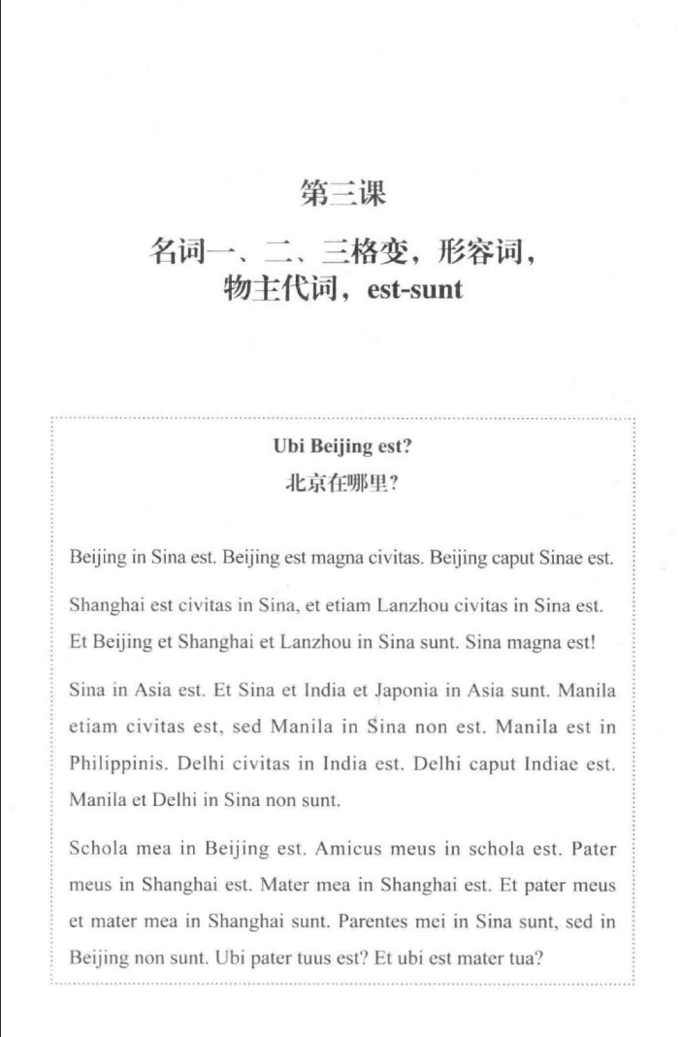
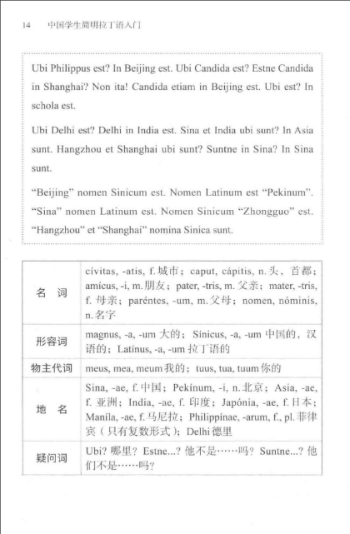”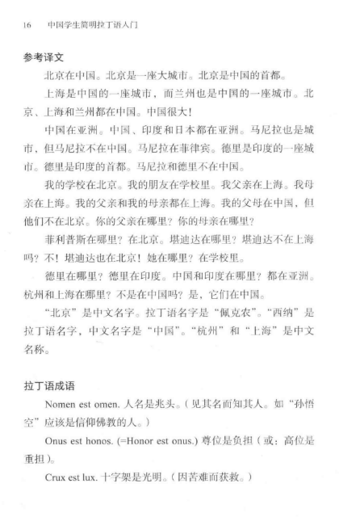

《简明拉丁语教程》商务印书馆 雷立柏
- https://book.douban.com/subject/4919407/
本教材由语法表格、语法讲解、故事性课文及附录单词表(附录单词表较为全面，可以作微型词典)

构成：
前32页为语法变化表，第一讲33页正文开始，简单语法介绍，例句较多，重要语法黑体加粗，句后有简短注释及翻译。每个语法点有五个及以上例句，阅读性较高，亦适合传统方法教学。例句之间有一定关联，最后构成完整故事。课后练习多为短语翻译，书末附答案解析。

评价：
语法解释通俗易懂，后半部分课文可配合前半部分例句共同学习。可以视作《中国学生简明拉丁语入门》的补充版，课文难度更高，后有简化版古典文章。

音频：
暂无（注：本书使用汉语注音，如ba巴，be贝，不能接受者请绕行。）

书影：
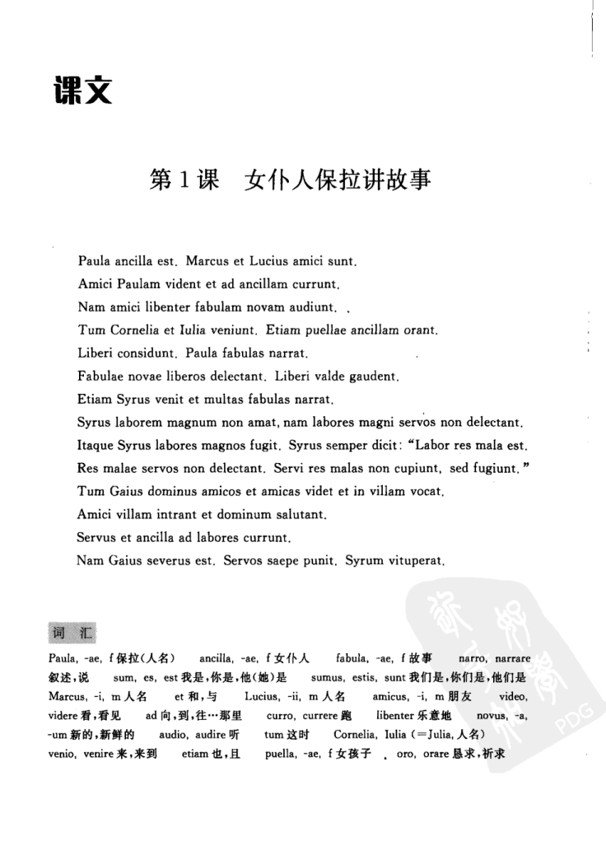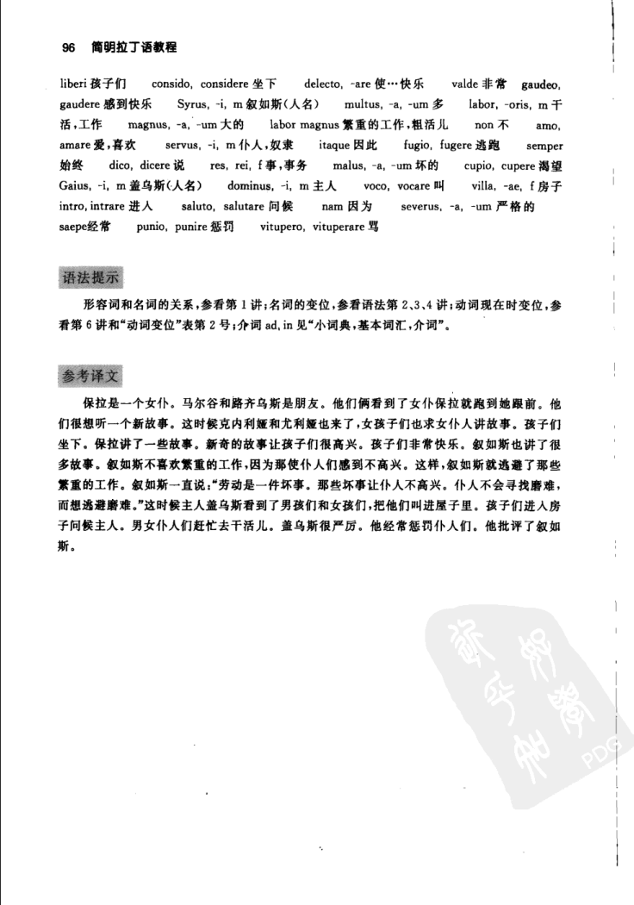
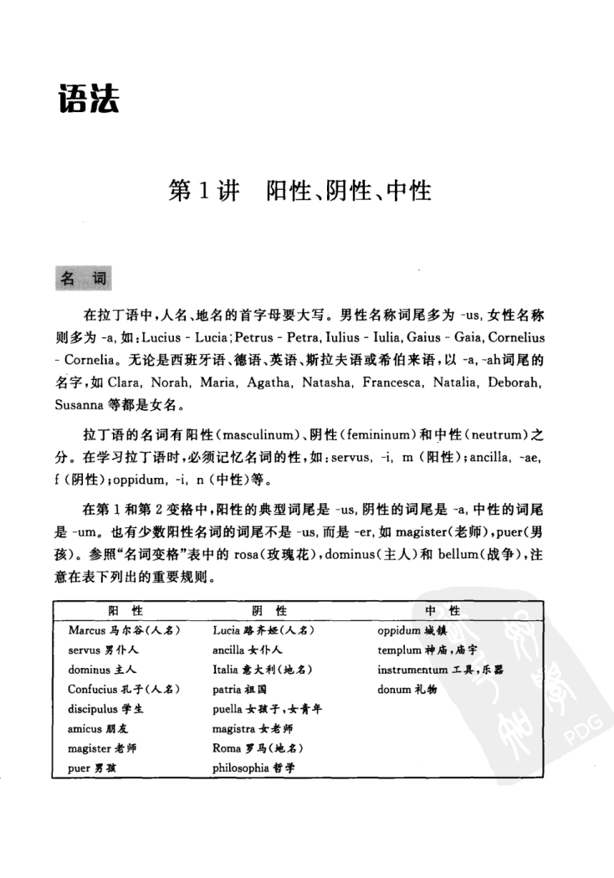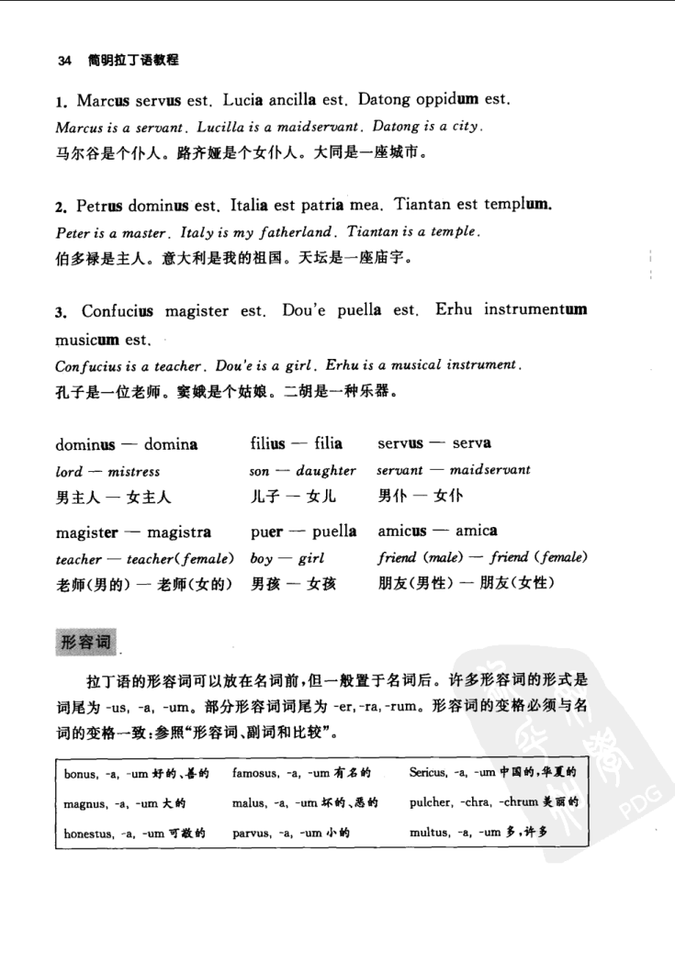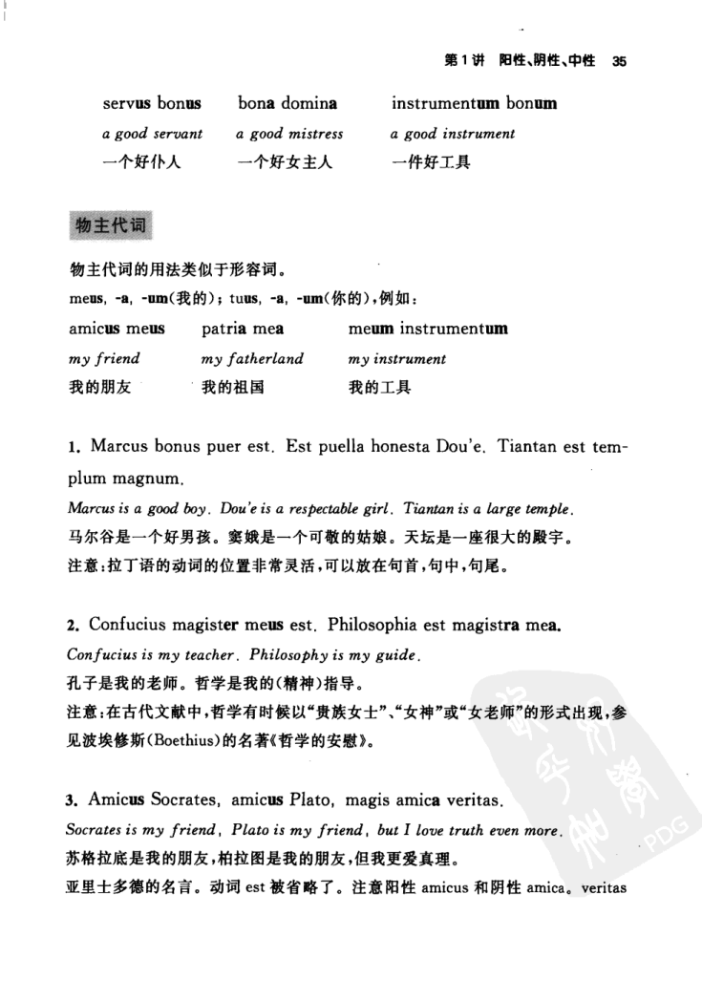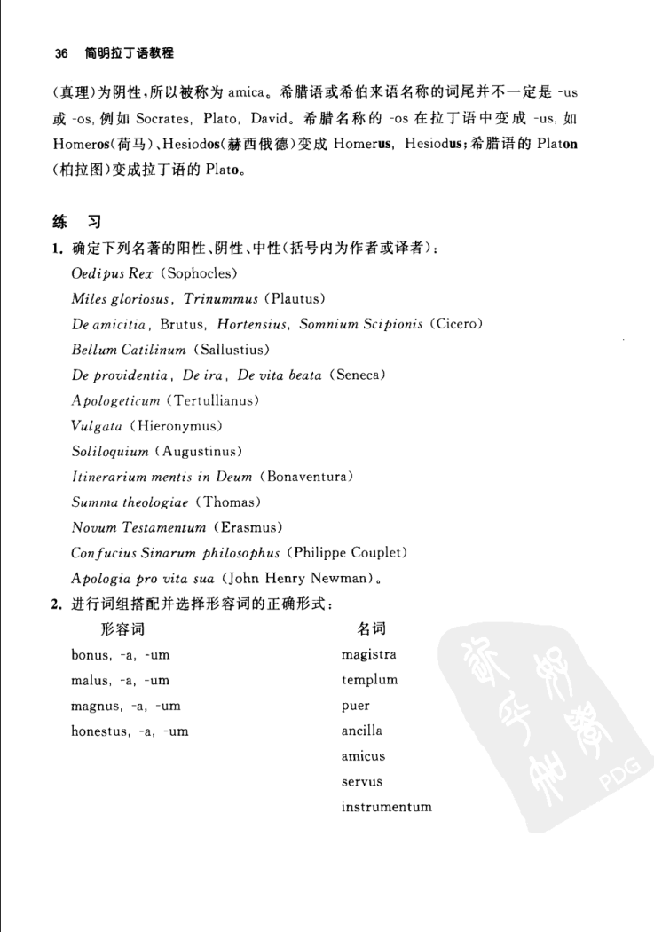

（二）

《Learn to read latin》（第二版）(简称LTRL)

Yale University Press
https://book.douban.com/subject/26731088/

构成：
- 每课分为:单词表、词汇注解（篇幅较长，讲述单词来历及变化，有较好的辅助理解功能）、总结与概要表（多半是单词变格表）课后练习（单独成册）和短句/长篇阅读

评价：
- 语法知识点密集，内容细致（细到啰嗦）。如果只推荐一本教材那就是这本！平均一个知识点配有两个及以上的例句，说理更多，阅读较少（讲解中，不算练习，练习中阅读很多）。每章以单词表及其注释和语法概念开始，并且对新概念一次性阐释，适合对语法习惯追根求源的需求。第二章后每章末附古文选读；配套练习册量大管饱；部分琐碎知识点藏于练习册例句中，需要自己发现总结。

音频：
暂无

（三）

Lingua latina per se illustrata（下称LLPSI或LL）（国内引进版为《拉丁语综合教程》，下称拉综）
https://book.douban.com/subject/6692001/

构成：
- 教材以纯拉丁语习得法教学，每章均为剧情连续的拉丁语故事，通过图画、符号等辅助联系拉丁语单词，循序渐进，以语境辅助单词理解（俗称看图猜单词）。

- （主教材）每章由课文，侧边注释栏，课后语法简要说明，少量练习组成。适合想尝试自然习得法，自学能力强的同学。

- （LL原版）主课本上下两册，每册配套有练习册，口语交际册，补充故事集，语法手册（纯拉丁），单词对照表（拉英翻译），名家选读，自学手册等等附册读物（加起来十几本）。（还有第三方《学习伴侣》，重新根据传统课堂学习法，链接见4补充部分。）

- （拉综）（国内引进版本名为《拉丁语综合教程》，但正文无翻译，仅作中文学习引导）
- 原版配套附册读物未引进，建议购买原版彩插新版（旧版黑白插图）或引进版再补充购买补充读物

评价：
- LLPSI使用指南：
- https://qun.qq.com/qqweb/qunpro/share?_wv=3&_wwv=128&appChannel=share&inviteCode=1ZA8wAhyF1N&contentID=1sq2MS&businessType=2&from=181174&shareSource=5&biz=ka
- 阅读量大，将一句话颠三倒四反复说强化语感，生词出现频率高，同时尽可能在重复的篇幅内将每个单词的变格展现。纯拉丁语避免其他语言干扰。缺点是难度曲线不够平稳（在学习完名词基本变格后进入动词部分），习得法特点，语法讲解不如其他教材详细，部分晦涩的语法概念，可以不完全按照习得法学习，以防出现对易混单词、变格出现不知所云的情况。油管博主倾情献声配音（古典式发音，饱满动听，新版音频正在录制（更流畅，更快，男女搭配。但感情不如下列旧版，资源见油管）

音频：
- https://b23.tv/UjGbY4l
- https://b23.tv/ensd7e8
- https://b23.tv/y2QFd34
- 另一版教材音频: https://www.bilibili.com/video/BV1o54y177aW/?buvid=XXB346FB924551ECC379767FBDA47EC654ED3&is_story_h5=false&mid=ZS8Kp%2BJvcXsoH6za5Qe6GQ%3D%3D&p=1&share_from=ugc&share_medium=android&share_plat=android&share_session_id=d7f3dc62-b887-46ac-8f3b-573077712a76&share_source=COPY&share_tag=s_i&timestamp=1673428090&unique_k=3UKvs0x&up_id=12832910

补充：
下图为附册读物难度注释，横线上是两本主教材，下面蓝色线是原版配套，绿线是第三方新增配套补充读物。
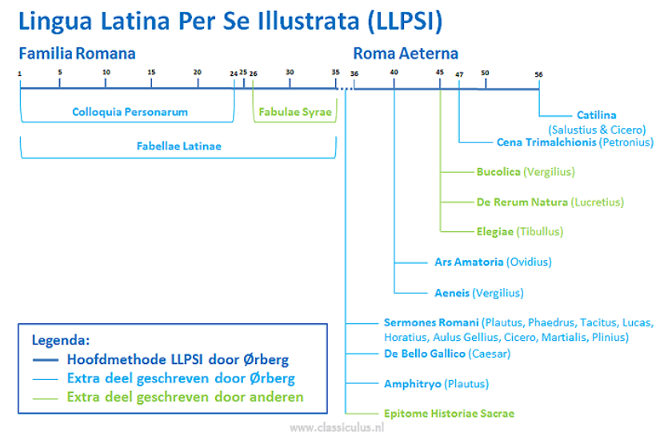
- 精神续作Via latina de lingua et vita romanorum，同习得法教学，图文丰富，节奏更快，适合同步或补充学习）
https://book.douban.com/subject/36161066/
- 伴侣https://book.douban.com/subject/27594815/

网盘：
加百度网盘群获取教材资源及其他资源。链接老挂。



拉丁语入门指导

拉丁语学习者的分类
拉丁语是死语言，但在现代依然有人学习和使用，为方便讨论，现将拉丁文学习者分为三类：
    - 一.宗教人士，大多为天主教徒，主要为了研读圣经及经书解读相关的文献，发音以意大利语发音或教会式发音为主。
    - 二.学者，也就是古典学教授或者学生，需要阅读大量古代文献作为课业要求。
    - 三.医学生或语言学生，前者主要以医学实践为主，熟悉各种缩写及拉丁生物学名词，后者多半因学习追根溯源，希望从拉丁语中加深对当前专业语言学习的理解。

本文主要辅助自学者学习
首先明确所有语言学习的共性 即听和读，对于自学这是最基本的要求，而说和写在拉丁语中相对次要，原因有二：

①说:拉丁语作为死语言，最后一个可能以拉丁语为母语的罗马人已经去世五百年有余，因此现代的全部拉丁语发音均为拟音，无法做到完全准确，只能通过拉丁语的后代（意大利语 西班牙语 法语）等来反推和韵书的记录来重构。因此拉丁语口语对于仅要求能看懂古代文献的学习者来说几乎没有太多帮助。同时由于中国学生不可避免地会在外语中夹杂中式口音，因此对于选择拉丁语的古典式发音或教会式发音这个问题上不必太过纠结。
②拉丁语是屈折度较高的语言，对于性数格配合要求严格，因此大多数拉丁语练习的形式为句子翻译或语法填空等，学生只需要被动使用即可。而真正要求自由创作或限题创作的情况极少，而且语言从学习性到文学性的跨越不是一蹴而就的，以上难度较高的任务不在本文讨论之列。

关于拉丁语的学习方式
对于中国学生，学习拉丁语大多数无外乎是从中文角度诠释或从英文角度看待，又或者是二者相互结合辅助，而从意大利语角度来学习拉丁语的学生少之又少，本文略去不谈。
需要明确的是，拉丁语的学习成本和花费时间通常高于英语，因此对英语不能较好掌握的学生不建议轻易学习拉丁语，以免产生消极的厌学情绪。
对于拉丁语首先要掌握的是其屈折变化，因此大多数外语都有一节先导课，不求深明其意，只需要大致了解，有一个具体印象即可，方便后续教学导入
关于拉丁语，有以下前备知识需要了解：

名词的六种变格，按照习惯顺序，排列如下：
①主格（Nominative）作主语，是动词的发出者。
②属格（Genitive）表示属有关系，类似于英语“’s”或介词“of”。
③与格（Dative）作间接宾语，类似于于英语中的“to sb”，即“向某人，对于某人”。
④宾格（Accusative）作宾语，是动词的接收者。
⑤夺格（Ablative），亦称离格，融入了古代工具格和位格的功能，用法较多。
夺格可以表示所使用的手段或工具，类似于英语的“by sth”。
夺格可以表示一种分离/陪伴的状态。
夺格也可以表示原因 方位等含义。
⑥呼格（Vocative）用于呼唤，感叹等语气，大部分单词呼格与主格形式相同，除
需要指出，名词的六格是指语法意义上的格，和名词的五种变格法并不相同，这一点易造成初学者的混乱。

名词的性和数
拉丁语的名词分为阴、阳、中三性，单数、复数二数。值得注意的是，许多欧洲语言对性的区分都只是一种对单词的分类，即语法性而非自然性，除表示人称、职业的单词外，许多情况下单词的语法性和自然性并不相同。名词的数则表示事物的数量，需要注意个别单词的复数和其单数的含义并不相同，可视作是两个相互独立的单词。

动词分为六种时态（Tense）
①现在时
②未完成时
③完成时
④过去完成时
⑤将来时
⑥将来完成时
由于英语也有较为丰富的时态变化，因此本文不多加赘述，类比加望文生义即可。

三种语态（Voice）
①主动态②被动态③异态

四种语式（Mood）
①直陈式
②虚拟式
③命令式
④不定式

三种动词性名词（Nominal form）
①分词
②动名词
③目的动名词

以上语法现象暂且不要求初学者掌握，了解即可，但性数格概念的形成对于初学者是至关重要的。

补充内容
- 自学语言方法（含习得及相关建议）：终极语言学习模型

语法

古典类：
古典阅读选编（拉丁语原文+汉英注释）
https://book.douban.com/subject/25847990/

